 | АНКЕТА  Для подбора калорифера

Поставщик и производитель: | Координаты заказчика:
ОПЭКС Энергосистемы | Компания:
01042, Киев, а/я 111, Украина | Тел:
Тел: +38 044 536 11 90 | e-mail:
https://opeks.ua | Контактное лицо:
e-mail: office@opeks.ua | Должность

Заполните исходные данные в следующую таблицу:
Наименование |  |  | Ед.изм.
Назначение (указать: нагрев воздуха / охлаждение воздуха)
Теплопроизводительность |  |  | кВт
КОНТУР I (теплоноситель)
Теплоноситель (указать: вода, пар, фреон)
Расход (при отсутствии данных по теплопроизводительности) |  |  | кг/ч
Температура теплоносителя | на входе в калорифер |  | ^{о}С
Температура теплоносителя | на выходе из калорифера |  | ^{о}С
Температура теплоносителя | температура кипения фреона |  | ^{о}С
Температура теплоносителя | температура насыщения пара |  | ^{о}С
Рабочее давление теплоносителя |  |  | бар
Максимальная рабочая температура |  |  | ^{о}С
Максимальное рабочее давление |  |  | бар
Хладагент |  |  | R
КОНТУР II (воздух)
Производительность по воздуху |  |  |  | н.м³/ч
Температура воздуха |  | на входе в калорифер |  | ^{о}С
 |  | на выходе из калорифера |  | ^{о}С
Материал (углеродистая сталь обыкновенного качества,
нержавеющая сталь, медно-алюминиевый)

Габаритные размеры калорифера:

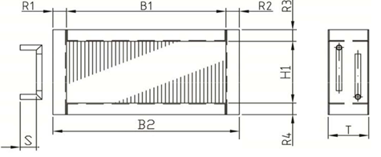

B1 | B2 | H1 | S | T | R1 | R2 | R3 | R4

